|  |
| --- |
|  |
| МИНОБРНАУКИ РОССИИ |
| *Федеральное государственное бюджетное образовательное учреждение высшего образования* ***«МИРЭА – Российский технологический университет»*** |

Институт Информационных технологий (ИТ)

Кафедра Математического обеспечения и стандартизации информационных технологий (МОСИТ)

**ФУНКЦИОНАЛЬНАЯ СПЕЦИФИКАЦИЯ**

по дисциплине «Тестирование и верификация программного обеспечения»

**Студенты группы** ИКБО-06-19 Бизюкина Е., Лиджегоряева А.,

Караваев Д., Данилова Д.

_______________

(подпись студента)

**Руководитель работы** Миронов А. И.

_______________

(подпись руководителя)

Работа представлена «___» ____________ 2021 г.

Допущен к работе «___» ____________ 2021 г.

Москва 2021

Оглавление

Функции системы и диаграммы использования 3

Сценарий запуска системы 3

Техническое задание для группы № 1 6

# Функции системы и диаграммы использования

Скрипт для социальной сети Вконтакте, позволяющий оставлять отложенные комментарии под постами групп, т.е. под постами, опубликованными в определенное время, возможно оставлять комментарии с некоторой временной задержкой. Функции системы отражены на диаграмме использования (Рис 1).

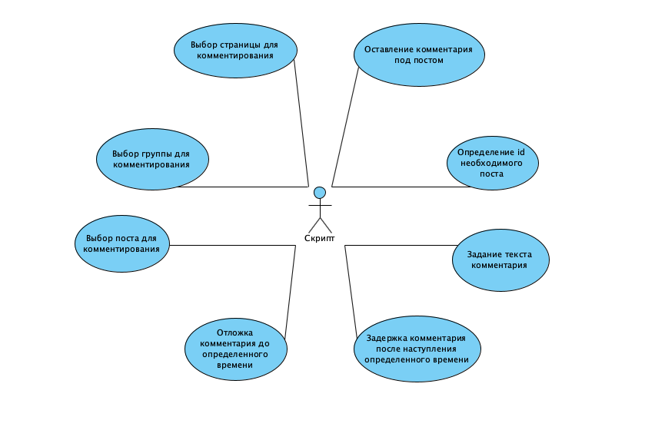  
Рис 1 Диаграмма использования

# Сценарий запуска системы

1. Запустить скрипт, открыв vkComments.exe
2. Заполнить форму скрипта данными о комментарии, посте, под которым он должен быть оставлен, группе, времени задержки (Рис 2)

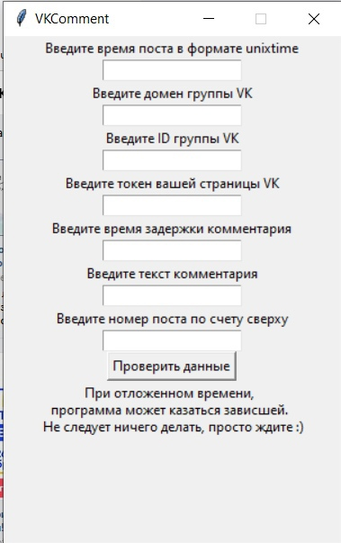

Рис 2 Форма для данных скрипта

1. Нажать кнопку “Проверить данные”
2. В случае некорректно заполненных данных, появиться уведомление об ошибке (Рис 3)

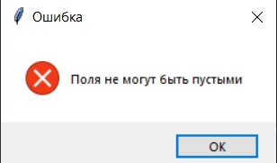

Рис 3 Уведомление о некорректном вводе

1. В случае корректного заполнения данных, на их основе скрипт находит необходимую группу и в установленное время оставляет комментарий под нужным постом

# Техническое задание для группы № 1

|  |  |  |  |
| --- | --- | --- | --- |
| Входные значения | Ожидаемый результат | Полученные значения | Комментарий |
| Выбор страницы для комментирования | Комментарий оставлен с заданной страницы |  |  |
| Выбор группы для комментирования | Комментарий оставлен в заданной группе |  |  |
| Выбор поста для комментирования | Комментарий оставлен под нужным постом |  |  |
| Отложка комментария до определенного времени | Комментарий без задержи оставлен в заданное время |  |  |
| Задержка комментария после наступления определенного времени | Комментарий с задержкой оставлен в заданное время |  |  |
| Задание текста комментария | Комментарий соответствует заданному тексту |  |  |
| Оставление комментария под постом | Комментарий в принципе оставлен под постом |  |  |